**MESSEVORBERICHT ZUR VERÖFFENTLICHUNG**

**GEZE auf der Light + Building 2016 – Weltleitmesse für Licht und Gebäudetechnik**

**13. - 18.03.2016 Messe Frankfurt, Frankfurt/Main, Halle 9, Stand D21**



Leonberg, 02.02.2016

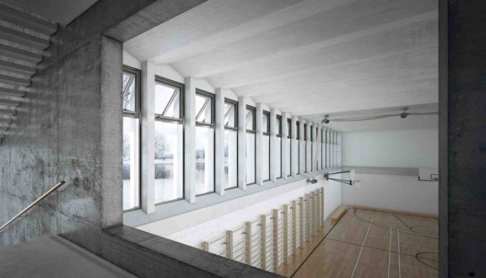

Fotos: GEZE GmbH

|  |  |
| --- | --- |
| Ein Mehr an Sicherheit und Komfort: Die Fensterantriebe der IQ windowdrive-Reihe können mit dem neuen Schnittstellenmodul  IQ box KNX in KNX-Bussysteme eingebunden werden. | Schlüssel für Smart Buildings: Das neue Schnittstellenmodul IO 420 integriert GEZE Lösungen in Vernetzungslösungen mit BACnet |

GEZE. Systemintegration leicht gemacht!

Mit dem Schwerpunkt Gebäude- und Raumautomation präsentiert GEZE auf der Light + Building innovative Lösungen, die das Wohnen und Arbeiten in modernen, intelligenten Gebäuden rundum verbessern. Sie steigern den Gebäudekomfort, erhöhen die Sicherheit im Gebäude, verringern den Energieverbrauch und schaffen neue optische Möglichkeiten. Automatisierte und vernetzte Gebäudefunktionen mit Lösungen von GEZE bieten Nutzern, Gebäudebetreibern, Investoren, Architekten und Fachplanern sowie der Elektrobranche (Handwerk, Industrie und Handel) profitable Vorteile.

Smart Buildings: Vernetzte Lösungen bestimmen die Zukunft

Die Highlights der Messepräsentation sind neue Schnittstellen-Lösungen für die Integration von GEZE Produkten in standardisierte weltweite offene Kommunikationsprotokolle der Haus- und Gebäudesystemtechnik (KNX und BACnet).

In der Fenstertechnik ermöglicht das **Schnittstellenmodul IQ box KNX** die Visualisierung, Steuerung und Kontrolle der intelligenten Fensterantriebe der IQ windowdrive-Reihe in einem mit dem KNX-Bussystem ausgestatteten Gebäude. Zur kontrollierten natürlichen Lüftung ermöglicht es sogar die direkte Einbindung der Antriebe in KNX-Bussysteme. Für maximale Effizienz und Sicherheit im Gebäudebetrieb stellt das neue Modul im KNX-Bus auch erweiterte Informationen zu den Fensterfunktionen zur Verfügung.

Das **Schnittstellenmodul IO 420** ist der Schlüssel für „Smart Buildings“ – alle Systemkomponenten können über das Kommunikationsprotokoll BACnet miteinander vernetzt werden. Somit können Türsysteme, Türtechnik, wie z. B. Feststellanlagen, Lüftungstechnik, Rauch- und Wärmeabzugsanlagen (RWA) sowie Sicherheitssysteme (z. B. Fluchtwegsteuerungen) von GEZE über den offenen Standard in die Gebäudeleittechnik integriert werden.

Hoch frequentierte Eingangstüren: Türöffner für Komfort, Sicherheit und Design

Kompetenz und Variantenvielfalt bei Türöffnersystemen demonstriert GEZE mit dem erweiterten Produktprogramm der GEZE Tochtergesellschaft IST Systems:

Die besonderen Stärken der neuen **A4000 Vektortüröffner** sind ein fast geräuschloses Öffnen von Türen und ein sicheres Freigeben der Schlossfalle auch unter hoher Vorlast – ohne die Notwendigkeit zusätzlicher Elektronik. Die IST-typisch kleinen Maße gewährleisten neue Gestaltungsmöglichkeiten und eine hohe Planungssicherheit – Vorteile, die das Elektrohandwerk genauso begeistern werden wie Türenhersteller und -verarbeiter, Architekten und Fachplaner.

|  |  |
| --- | --- |
| **Pressekontakt:**  Julia Graf  Tel.: +49 (0)7152 203-505  Fax: +49 (0)7152 203-237  E-Mail: j.graf@geze.com | GEZE GmbH  Reinhold-Vöster-Str. 21-29  D - 71229 Leonberg  www.geze.com |

**ÜBER GEZE**

Die Marke GEZE steht für Innovation und Premiumqualität bei Produkten, Prozessen und Serviceleistungen. GEZE gehört zu den Weltmarktführern und ist weltweit ein zuverlässiger Partner bei Produkten und Systemen für Tür-, Fenster- und Sicherheitstechnik. Wie die Anforderungen in einem Gebäude sein mögen – GEZE realisiert optimale Lösungen und verbindet Funktionalität, Sicherheit und Komfort mit Design. GEZE Türschließer eröffnen zahlreiche technische und optische Möglichkeiten. Täglich gehen Millionen von Menschen durch Türen, die mit Obenliegenden Türschließern der TS 5000-Reihe ausgestattet sind, und genießen den Komfort von automatischen Türsystemen, z. B. des Slimdrive-Programms. Barrierefreie Tür- und Fenstersysteme schenken nicht nur mobil eingeschränkten Menschen hohen Komfort. Die Glassysteme und Beschlaglösungen für Design-Schiebesysteme sind Ästhetik pur. Ein breites Produktprogramm bietet GEZE auch im Bereich Fenster- und Lüftungstechnik. Für den vorbeugenden Brandschutz stehen komplette „intelligente“ Rauch- und Wärmeabzugslösungen (RWA) und ein umfassendes Sortiment an Türsystemen als RWA-Zuluftlösungen zur Verfügung. Die GEZE Sicherheitstechnik umfasst Flucht- und Rettungsweglösungen, Schlosstechnik und Zutrittskontrollsysteme. Das GEZE Gebäudemanagementsystem gibt einen Überblick der gesamten Gebäudetechnik. Mit seiner Systemkompetenz realisiert GEZE abgestimmte Lösungen, die einzelne Funktions- und Sicherheitsanforderungen in einem intelligenten System verbinden. Produktlösungen von GEZE sind vielfach preisgekrönt und finden sich in renommierten Bauwerken auf der ganzen Welt wieder. Das Unternehmen ist mit 31 Tochtergesellschaften, davon 27 im Ausland, einem flexiblen und hocheffizienten Vertriebs- und Servicenetz und fast 2.700 Mitarbeiter/innen weltweit vertreten und erzielte im Geschäftsjahr 2014/2015 einen Umsatz von über 366 Mio. Euro. www.geze.com